Martes
03
de enero

Cuarto de Primaria
Geografía

Juntos o separados

Aprendizaje esperado: caracteriza la composición y distribución de la población en México.

Énfasis: identifica la distribución y concentración de la población en México.

¿Qué vamos a aprender?

Profundizarás en el tema de la distribución y concentración de la población en nuestro territorio nacional.

¿Qué hacemos?

Para adentrarte en tema, recuerda que hay entidades muy pobladas como: el Estado de México, Ciudad de México, Veracruz y Jalisco, mientras que Colima, Baja California Sur, Campeche y Nayarit son los estados con menor número de habitantes.

Ahora verás las causas del porqué hay más población en unos lugares que en otros:

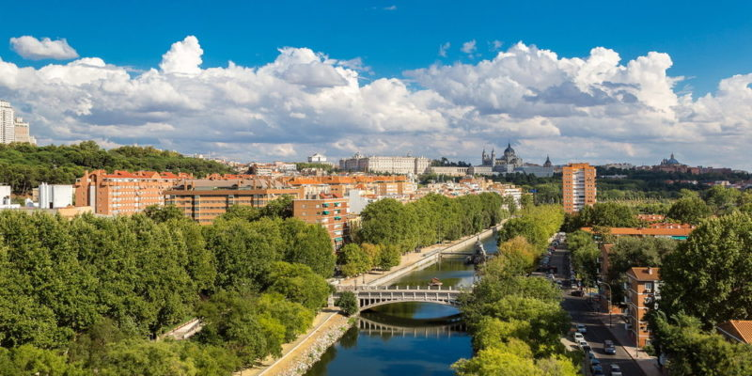

- FACTORES FÍSICOS:

- Clima.
- Relieve plano.
- Clima templado.
- Suelos fértiles.
- Disponibilidad de agua.

Estos factores resultan favorables para la agricultura, la construcción de viviendas, hospitales, parques, escuelas, industrias, hoteles, edificios públicos, carreteras y más.

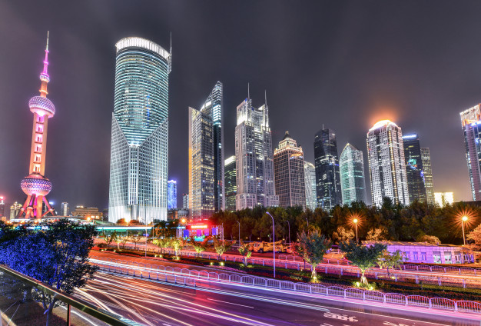

- FACTORES ECONOMICOS:

- Zonas de gran actividad industrial, comercial y de servicios.
- Lugares que dispongan de vías de comunicación y transporte, importantes.

Lo anterior propicia sitios con mayores oportunidades laborales, es decir, de conseguir un empleo.

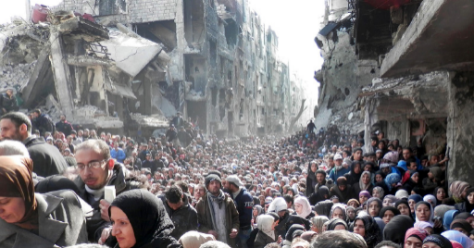

- FACTORES HISTÓRICOS:

- Procesos de ocupación del territorio.

- FACTORES POLÍTICOS:

- Políticas de población, refiere a medidas gubernamentales para poblar el país, como son: incentivar la migración o el número de nacimientos.
- Conflictos bélicos, como guerras o revoluciones, que inciden en el dispersión y concentración de la población.

Estos factores, en conjunto, influyen en la distribución desigual de la población en el espacio geográfico.

Es por ello que las personas se mudan y deciden vivir en uno u otro lugar por razones distintas, es decir, para estar cerca de sus familiares, para residir en lugares donde el clima y los paisajes les son agradables o para mejorar su nivel de vida.

En el caso de México, todos los factores antes mencionados han incidido en la distribución de la población.

Al hablar de la concentración de la población nos referimos al proceso de aumento de la población en determinados espacios, ya sea por entidad federativa, municipio o localidad. Sin embargo, este fenómeno es muy notorio en las ciudades, de tal manera que la concentración de la población se da en las principales ciudades del país.

Para precisar, a la concentración o dispersión de la población se le conoce como densidad poblacional.

Esta definición como está expresada en el libro de texto de Geografía 4to grado, en la página 88.

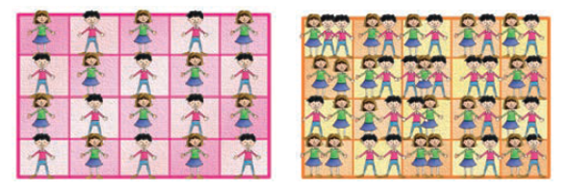

“La densidad de población describe el número de personas que ocupa un área en relación con su tamaño. Para obtener este dato es necesario conocer el total de la población de un país, entidad federativa o municipio, y dividirlo entre la extensión territorial del área en cuestión. Se expresa en kilómetros cuadrados y con ella es posible conocer cuántas personas viven en un kilómetro cuadrado, o qué tan cerca podrían vivir unos de otros en determinados territorios”.

Puedes decir que densidad poblacional es un dato que sirve para conocer cuántas personas hay en un espacio delimitado y si la población está concentrada o dispersa.

Observa el mapa de la página 27 del Atlas de México Cuarto grado titulado “Densidad de Población”.

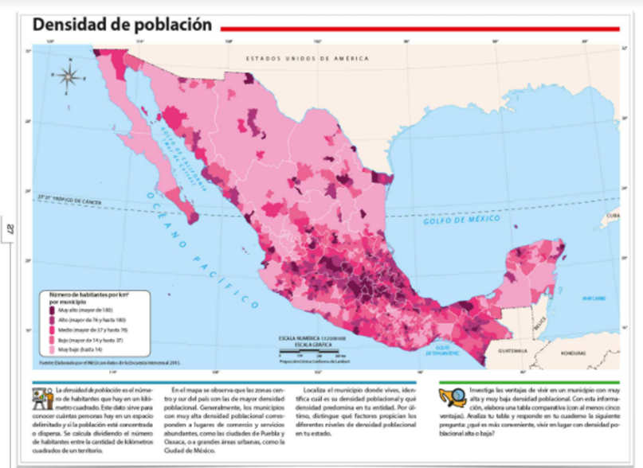

En el mapa podemos observar que las zonas centro y sur del país son las de mayor densidad poblacional en México. Esto se indica con los colores morado y rosa intenso, donde la densidad es mayor a 76 habitantes por kilómetro cuadrado, incluso llegando a más de 180 habitantes por kilómetro cuadrado en algunos lugares.
Esta concentración poblacional, representada con áreas moradas, se debe a que son zonas de alta actividad comercial, industrial y de servicios, como es el caso de la Ciudad de México.

También puedes apreciar que en el norte del país se ubica la zona donde hay menor concentración poblacional con una densidad de hasta 14 habitantes por kilómetro cuadrado.

Hay que considerar que este mapa representa la información por municipios, de ahí que no toda la entidad está puntada de un mismo color.

Ahora, para ejemplificar lo que has visto, realiza la siguiente actividad:

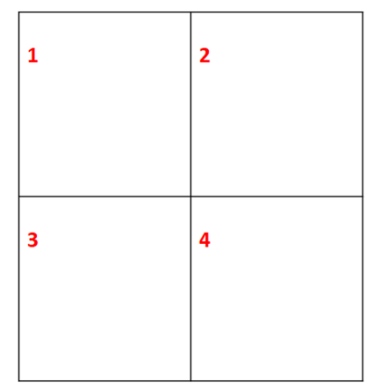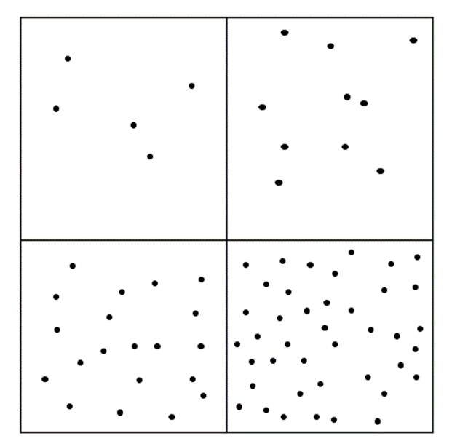

Piensa que cada cuadro es un kilómetro cuadrado, es decir la superficie de un lugar. Ahora pon 5 puntos en el primero, cada punto representa un habitante. En el segundo cuadro coloca 10 habitantes en el tercero 20 y en el cuarto 40 habitantes, ¡Observa bien!

¿En qué cuadros hay más habitantes?

Entonces diría en el cuadro uno hay 5 habitantes por kilometro cuadrado, mientras que en el cuadro cuatro hay 40 habitantes por kilometro cuadrado. Queda más claro esto de la densidad poblacional.

Qué bueno que ya te quedo más claro, sin embargo, recuerda que la extensión del territorio y el número de habitantes determinan la densidad de la población. Es decir, cuanto más amplio sea el territorio quizá la concentración disminuya o si es pequeño la concentración será más evidente.

Regresando al mapa de la página 27 del Atlas de México. Podemos ver que en Chihuahua la densidad poblacional es muy baja; mientras en la Ciudad de México la densidad es muy alta. Ello lo puedes observar por el tono de rosas que presentan ambas entidades.

En el cuadro de simbología que acompaña al mapa se muestra que el color morado representa más 180 hab/km² , que se ve en la Ciudad de México, y en rosa claro hasta 14 hab./km^{2 ,} reflejado casi en su totalidad en Chihuahua.

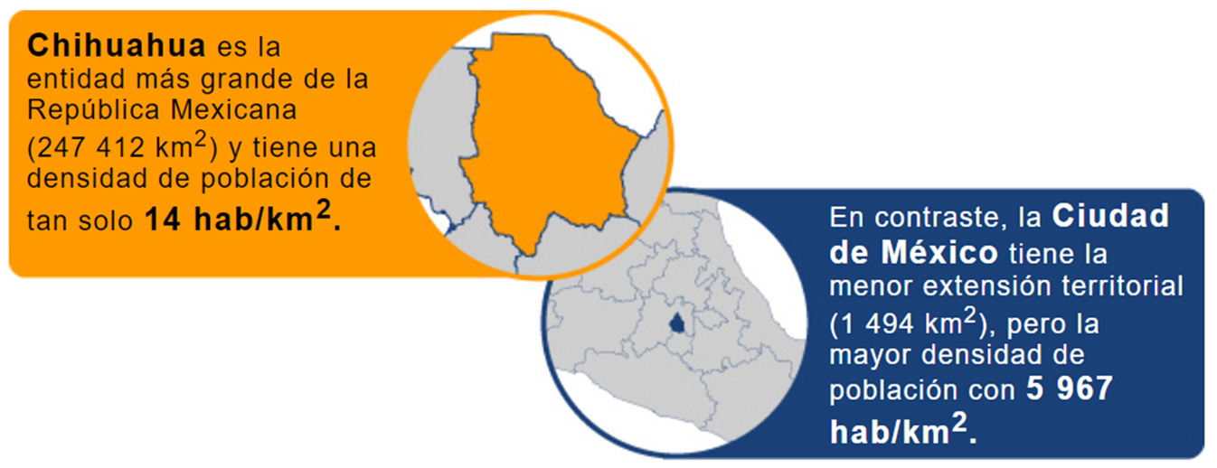

En esta imagen ves que la extensión territorial de Chihuahua es más grande, por lo menos 160 veces más que la Ciudad de México, sumado a que población es 4.5 veces menor a la de la Ciudad de México.

Aquí se ve el gran contraste de la densidad entre ambas entidades. En Chihuahua son apenas 14 hab./km² y en la Ciudad de México son 5 967 por Km².

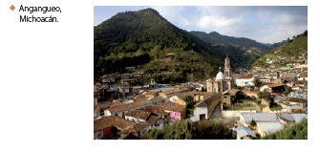

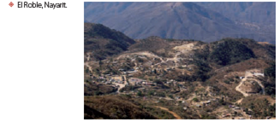

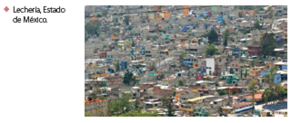

No hay que olvidar que la desigualdad de la concentración de la población obedece a los factores que señalamos al principio de la clase, de ahí que en nuestro territorio tengamos esos contrastes. Tal como podemos ver en la imagen de estos tres distintos lugares de México que encontraremos en la página 90 del libro de Geografía de Cuarto grado, si lo quieren consultar en casa.

Mira, entre los problemas que enfrentan las zonas con grandes concentraciones poblacionales, son:

- Contaminación ambiental.
- Falta de vivienda.
- Insuficientes medios de transporte.
- Escasez de agua.
- Tráfico vehicular.
- Desempleo.

Y otros más que revisarás más adelante, cuando veas las zonas urbanas de México.

Estamos a la espera de conocer los datos del Censo de Población y Vivienda 2020, la densidad promedio es de 61 hab./km², lo cual es una densidad media. Hay países, como Japón, con una densidad alta de 335 hab./km²

Ahora te invito a que realices la siguiente actividad:

- Primero vas a identificar dos entidades federativas en el Atlas de México.

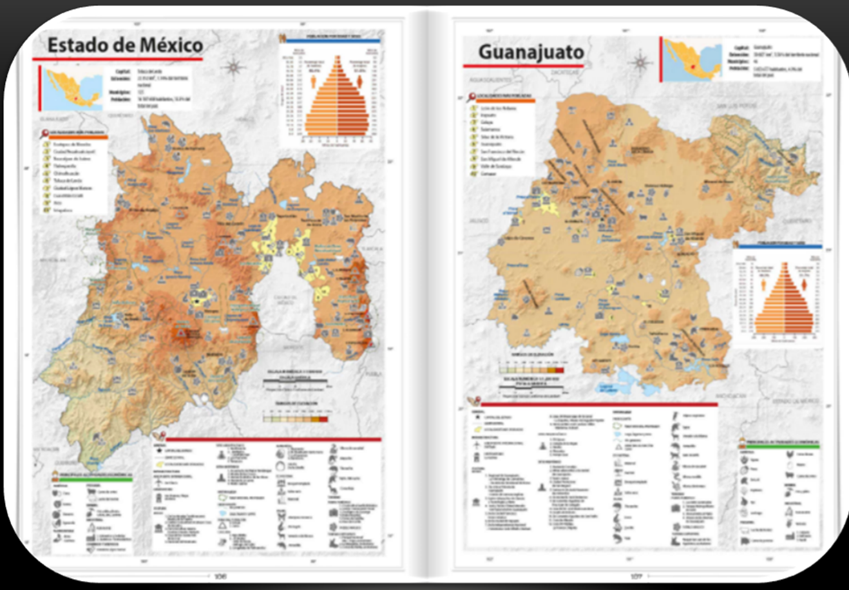

- Abre el Atlas en las páginas 106 y 107, donde se sitúan las entidades de: Estado de México y Guanajuato.
- Ahora vas al cuadro superior donde se indica la población de la entidad federativa y la superficie del estado en kilómetros cuadrados.

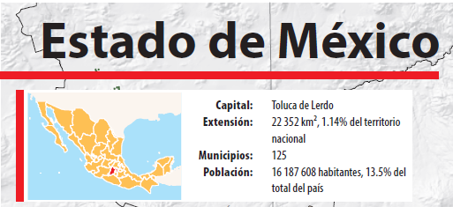

- En esta imagen puedes observar el número de habitantes del Estado de México que es de 16 187 608, y la extensión territorial que corresponde a 22 353 km².

- Ya que tenemos la cantidad de habitantes y el número de kilómetros cuadrados, vas a dividir estos datos para obtener la densidad poblacional del Estado de México.

- Te da como resultado 724 hab./km².

¿Te parece si realizas el mismo proceso con los datos del estado de Guanajuato?

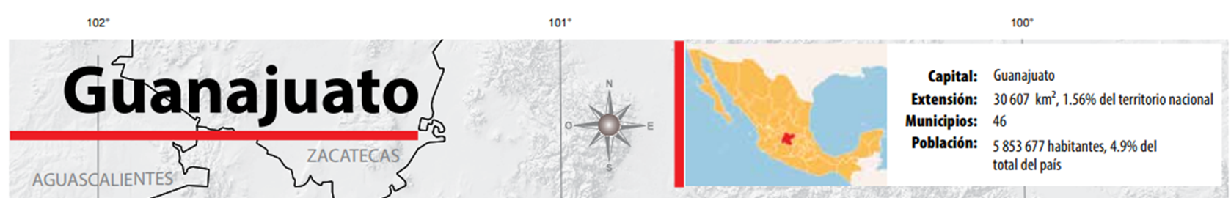

- Tienes que su población es de 5 853 677 habitantes y su extensión territorial de 30 607 km².

- Divide población entre territorio y obtendrás la densidad de población.

- Cuenta con una densidad poblacional de 121 hab./km².

Como verás la extensión territorial es casi la misma, pero la población del Estado de México es casi tres veces más que la de Guanajuato, por lo tanto, es más alta la densidad poblacional del Estado de México que en Guanajuato.

El ejercicio resulta sencillo cuando se cuenta con los datos de territorio y población.

Observa el siguiente video:

- Densidad poblacional.
https://youtu.be/s-eDmmbnfZQ

El reto de hoy:

Te invitamos a que hagas ejercicios sobre la densidad poblacional de tu entidad, y de los estados vecinos, para ello, apóyate en tu Atlas de México en el capítulo seis.

¡Buen trabajo!

Gracias por tu esfuerzo.

Para saber más:
Lecturas

https://www.conaliteg.sep.gob.mx/

